E.E JOÃO BAPTISTA TEIXEIRA
Discipina: Língua Portuguesa
Docente: Profª Dauana Cristina Alves
Serie: 3º ano A
Aluno:____________________________________
Atividade 1 - 3º ano do Ensino Médio A

TEXTO I:
A seca no Nordeste: problema social ou natural?
A seca no Nordeste, além de ser um problema climático, é uma situação que gera dificuldades sociais para as pessoas que habitam a região. E para desespero da população, a água e os investimentos nunca chegam à região Nordeste de forma efetiva, ou seja, faltam medidas mais enérgicas para que isso ocorra de forma rápida e eficaz. Com a falta de água, torna-se difícil o desenvolvimento da agricultura e da criação de animais.
As principais causas da seca são naturais. A região está localizada em uma área em que as chuvas ocorrem poucas vezes durante o ano. Esta área recebe poucas massas de ar úmidas, ficando muito tempo no Sertão nordestino uma massa de ar quente e seca, não gerando precipitações pluviométricas (chuva). O desmatamento nesta região também contribui para o aumento da temperatura.
Como resultado, a seca provoca a falta de recursos econômicos, gerando fome e miséria no sertão do Nordeste. Muitas vezes as pessoas precisam andar durante horas, sob sol e calor forte, para pegar água, muitas vezes contaminada, correndo sérios riscos de doenças. O desemprego nesta região também é muito elevado, provocando o êxodo rural.
Disponível em: <http://vestibular.brasilescola.com/banco-de-redacoes/5668/>. Acesso em: 10 jun. 2012.

TEXTO II:

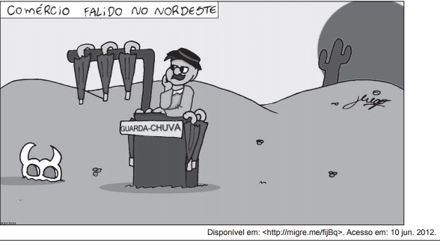
1. Sobre a região Nordeste, esses dois textos têm em comum o fato de fazerem referência
A) à baixa ocorrência de chuvas.
B) à dificuldade enfrentada pelo comércio.
C) ao alto número de mortes de animais.
D) ao desenvolvimento da agricultura.
E) ao elevado índice de desemprego.

2. O Texto 1 tem o objetivo de
A) dar uma explicação.
B) descrever uma localidade.
C) divulgar um passeio.
D) expor uma opinião.
E) noticiar um acontecimento.

3. O trecho que contém a informação principal do Texto 1 é:
A) “A seca no Nordeste, além de ser um problema climático, é uma situação que gera dificuldades sociais para as pessoas que habitam a região.”.
B) “E para desespero da população, a água e os investimentos nunca chegam à região Nordeste de forma efetiva,...”.
C) “A região está localizada em uma área em que as chuvas ocorrem poucas vezes...”.
D) “Como resultado, a seca provoca a falta de recursos econômicos, gerando fome e miséria no sertão do Nordeste.”.
E) “O desemprego nesta região também é muito elevado, provocando um êxodo rural.”.

4. De acordo com o Texto 1, torna-se difícil o desenvolvimento da agricultura devido
A) à contaminação da água.
B) à criação de animais na região.
C) à falta de água na região.
D) ao aumento do êxodo rural.
E) ao baixo recurso econômico.

5. No Texto 1, no trecho “... ou seja, faltam medidas...”, o termo em destaque estabelece uma relação de
A) alternância.
B) consequência.
C) explicação.
D) finalidade.
E) oposição.

6. No Texto 1, no trecho “(chuva)”, os parentêses foram utilizados para
A) apresentar um sinônimo para a informação anterior.
B) destacar uma opinião do autor.
C) fragmentar a leitura do texto.
D) indicar o título de uma obra.
E) introduzir uma ideia contrária ao texto apresentado.

7. No Texto 1, no trecho “A região está localizada em uma área...” (ℓ. 6), se a expressão destacada for substituída por “Os estados”, mantendo-se a relação de concordância, a forma verbal presente na frase ficaria
A) está localizado.
B) estão localizado.
C) estão localizados.
D) estava localizado.
E) estavam localizados.

8. O que gera o humor do Texto 2 é o fato de o personagem
A) colocar os guarda-chuvas pendurados.
B) continuar em um comércio falido.
C) estar com expressão de desânimo.
D) ficar parado esperando que os clientes apareçam.
E) vender guarda-chuvas em um local que chove pouco.

9. O texto I é predominantemente:
a) descritivo
b) narrativo
c) dissertativo
d) expositivo
e) injuntivo

10. No trecho "... faltam medidas mais enérgicas para que isso ocorra de forma rápida e eficaz", o conector destacado expressa
a) tempo
b) consequência
c) causa
d) finalidade
e) explicação

11- Analisando o texto 1 responda a que genero textual ele pertence bem como as marcas discursivas( palavras e trechos) que o observamos que permitimos identificar cada elemento da estrutura do texto, a saber INTRODUÇÃO, DESENVOLVIMENTO E CONCLUSÃO.

12- identifique e transcreva, utilizando o texto 1, operadores argumentativos. ( matéria dada em produção de texto)

" E aqueles que foram vistos dançando foram julgados insanos por aqueles que não podiam escutar a musica."
( Nietzsche)

